التَّارِيخُ: 2022.08.07
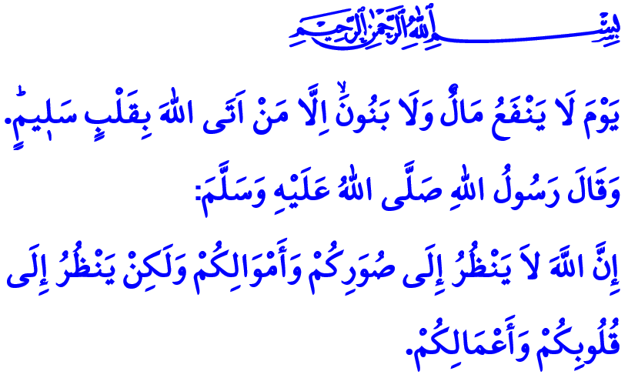
اَلْحَجُّ: هُوَ نِدَاءٌ إِلٰهِيٌّ
أَيُّهَا الْمُسْلِمُونَ الْكِرَامُ!
اَلْيَوْمُ يَوْمُ عَرَفَة. اَلْيَوْمُ يَوْمُ عَرَفَات. إّنَّهُ الْيَوْمُ الَّذِي اِلْتَقَى فِيهِ الْمَلَايِينُ مِنْ إِخْوَانِنَا الْحُجَّاجِ مِنْ مُخْتَلِفِ أَنْحَاءِ الْعَالَمِ فِي عَرَفَات بَعْدَ عَامَيْنِ مِنْ حَسْرَةِ الْفِرَاقِ.
فَدَعُونَا فِي سَاعَةِ الِاسْتِجَابَةِ هَذِهِ نَقُومُ بِالتَّوَجُّهِ بِقُلُوبِنَا وَأَجْسَادِنَا نَحْوَ الْكَعْبَةِ وَلْنُدْمِجْ دُعَاؤَنَا الصَّادِقَ بِدُعَاءِ حُجَّاجِ بَيْتِ اللَّهِ الْحَرَامِ. وَلْنُشَارِكْهُمْ حَمَاسَ وَبَهْجَةَ الْوُقُوفِ عَلَى جَبَلِ عَرَفَة بِتَرْدِيدِ نِدَاءِ ’لَبَّيْكَ اَللَّهُمَّ‘.
"لَبَّيْكَ اللَّهُمَّ لَبَّيْكَ، لَبَّيْكَ لاَ شَرِيكَ لَكَ لَبَّيْكَ، إِنَّ الْحَمْدَ وَالنِّعْمَةَ لَكَ وَالْمُلْكَ، لاَ شَرِيكَ لَكَ."
أَيُّهَا الْمُؤْمِنُونَ الْأَعِزَّاءُ!
اَلْحَجُّ هُوَ رِحْلَةٌ مُبَارَكَةٌ تُؤَدّى طَاعَةً لِلْخَالِقِ وَاتِّبَاعًا لِأَوَامِرِهِ بُغْيَةَ نَيْلِ رِضَاهُ مِنْ خِلَالِ تَرْكِ أُمُورِ الدُّنْيَا وَمَا فِيهَا. وَفِي كُلِّ مَحَطَّةٍ مِنْ مَحَطَّاتِ هَذِهِ الرِّحْلَةِ يُوجَدُ هُنَاكَ عِبَراً وَحِكَماً تُوَجِّهُ حَيَاتَنَا وَتُرْشِدُهَا.
وَرِحْلَةُ الْحَجِّ تَبْدَأُ بِخَلْعِ الْأَحْذِيَةِ وَالْمَلَابِسِ، وَالْإِحْرَامُ بِلِبَاسٍ يُشْبِهُ الْكَفَنَ، وَهِيَ مِثْلُ دُخُولِ سَيِّدِنَا مُوسَى عَلَيْهِ السَّلَامُ إِلَى الْوَادِي الْمَقْدِسِ. فَالْمُؤْمِنُ عِنْدَمَا يَلْبِسُ لِبَاسَ الْإِحْرَامِ لَا يَتَخَلَّصُ مِنْ ثِيَابِهِ وَحَسَبْ، بَلْ يَتَطَهَّرُ مِنْ الْحِقْدِ وَالْبَغْضَاءِ وَالْغَضَبِ وَالْحَسَدِ. كَمَا يَتَخَلَّصُ مِنْ مَطَامِعِهِ وَرَغَبَاتِهِ الدُّنْيَوِيَّةِ وَيَتَوَجَّهُ إِلَى اللَّهِ حَدَّهُ.
أَيُّهَا الْمُسْلِمُونَ الْأَفَاضِلُ!
إِنَّ الْمُؤْمِنَ الَّذِي يَدْخُلُ الْإِحْرَامَ يَتَوَجَّهُ نَحْوَ عَرَفَات، حَيْثُ الْمَشْهَدُ الَّذِي يُشْبِهُ أَرْضَ الْمَحْشَرِ. إِنَّ عَرَفَات يُذَكِّرُنَا بِأَنَّهُ يَجِبُ أَنْ نَعِيشَ حَيَاةً تُمَكِّنُنَا مِنْ تَقْدِيمِ الْحِسَابِ يَوْمَ الْمَحْشَرِ. وَيَقُولُ اللَّهُ تَعَالَى فِي كِتَابِهِ الْعَزِيزِ: "يَوْمَ لَا يَنْفَعُ مَالٌ وَلَا بَنُونَۙ اِلَّا مَنْ اَتَى اللّٰهَ بِقَلْبٍ سَل۪يمٍۜ."
إِنَّ عَرَفَات هُوَ أَيْضًا مَكَانُ الْوَقْفَةِ. وَالْوَقْفَةُ تُعَلِّمُنَا أَنَّنَا سَنَقِفُ أَمَامَ رَبِّنَا جَلَّ جَلَالُهُ بِالْإِيمَانِ وَالْعِبَادَةِ وَالْعَمَلِ الصَّالِحِ وَالْأَخْلَاقِ الْحَمِيدَةِ وَلَيْسَ بِالْأُمُورِ الدُّنْيَوِيَّةِ كَالْمَالِ وَالشُّهْرَةِ. حَيْثُ يَقُولُ النَّبِيُّ صَلَّى اللَّهُ عَلَيْهِ وَسَلَّمَ فِي الْحَدِيثِ الشَّرِيفِ: "إِنَّ اللَّهَ لاَ يَنْظُرُ إِلَى صُوَرِكُمْ وَأَمْوَالِكُمْ وَلَكِنْ يَنْظُرُ إِلَى قُلُوبِكُمْ وَأَعْمَالِكُمْ."
أَيُّهَا الْمُؤْمِنُونَ الْأَفَاضِلُ!
إِنَّ كُلَّ حَجَرٍ يَرْمِيهِ الْحَاجُّ فِي مَشْعَرِ مِنًى هُوَ رَمْزٌ لِمَوْقِفِهِ ضِدَّ الشَّيْطَانِ وَأَتْبَاعِهِ. وَمَعَ كُلِّ حَجَرٍ يَرْمِيهِ يَصْرُخُ بِكُلِّ قُوَّتِهِ أَنَّهُ سَيَكُونَ مَعَ اللَّهِ وَضِدَّ الْبَاطِلِ.
وَالْمُؤْمِنُ بِنَحْرِهِ لِلْأُضْحِيَّةِ يُظْهِرُ غَايَتَهُ مِنَ التَّقَرُّبِ إِلَى اللَّهِ تَعَالَى. وَيَعْتَنِقُ إِيمَانَ إِبْرَاهِيم عَلَيْهِ السَّلَامُ وَصَبْرَ إِسْمَاعِيل عَلَيْهِ السَّلَامُ وَتَسْلِيمَهُ. وَيُعْلِنُ أَنَّهُ عِنْدَ الضَّرُورَةِ يَسْتَطِيعُ الِاسْتِغْنَاءَ عَنْ هَذِهِ الدُّنْيَا وَمَا فِيهَا مِنْ أَجْلِ نَيْلِ رِضَا رَبِّهِ جَلَّ وَعَلَا.
وَأَثْنَاءَ طَوَافِ الْحَاجِّ حَوْلَ الْكَعْبَةِ يُعَزِّزُ تَسْلِيمَهُ لِلْإِرَادَةِ الْإِلَهِيَّةِ. وَيَتَذَكَّرُ أَنَّ رِحْلَتَهُ لَنْ تَنْتَهِيَ بِمُجَرَّدِ الْمَوْتِ، وَيَسْتَعِدُّ لِحَيَاةِ الْآخِرَةِ الْحَيَاةِ الْأَبَدِيَّةِ.
إِنَّ الْحَاجَّ الَّذِي يَقُومُ بِالسَّعْيِ بَيْنَ الصَّفَا وَالْمَرْوَةَ يَبْحَثُ عَنْ رَحْمَةِ اللَّهِ تَعَالَى وَالْخَلَاصِ الْمَعْنَوِيِّ. وَيَشْعُرُ فِي قَلْبِهِ بِأَوْجَاعِ جَمِيعِ الْأَطْفَالِ الْمُغَيَّبُونَ عَنِ اللَّهِ وَرَسُولِهِ. وَيَدْعُو مِنْ أَجْلِ إِسْمَاعِيلِيٍّ الْأُمَّةِ؛ أَطْفَالَهَا وَشَبَابَهَا، وَيَسْعَى مِنْ أَجْلِ أَنْ يَتَرَعْرَعُوا وَيَكْبُرُوا فِي الطَّرِيقِ الصَّحِيحِ.
أَيُّهَا الْمُسْلِمُونَ الْأَعِزَّاءُ!
إِنَّنَا وَإِنْ لَمْ نَكُنْ اَلْآنَ فِي عَرَفَات إِلَّا أَنَّهُ يُمْكِنُنَا أَنَّهُ نَأْخُذُ حِصَّتَنَا وَنَصِيبَنَا مِنَ الْحَقَائِقِ الَّتِي عَلَّمَنَا إِيَّاهَا الْحَجُّ. فَلْنُحَافِظْ عَلَى إِيمَانِنَا وَوَعْيِنَا بِالْعُبُودِيَّةِ. وَلْنُحَرِّرْ قُلُوبَنَا مِنْ عُبُودِيَّةِ الْجَشَعِ وَالْأَهْوَاءِ الدُّنْيَوِيَّةِ. وَلْنَتَعَهَّدْ بِإِتْبَاعِ أَوَامِرِ اللَّهِ وَرَسُولِهِ مَدَى الْحَيَاةِ وَالِابْتِعَادِ عَنْ كُلِّ أَنْوَاعِ الْمَعَاصِي وَالشُّرُورِ.
أَيُّهَا اَلْإِخْوَةُ الْأَفَاضِلُ!
سَيَحِلُّ عَلَيْنَا غَدًا بِإِذْنِ اللَّهِ عِيدَ الْأَضْحَى. لِذَا أَسْأَلُ اللَّهُ تَعَالَى أَنْ يَجْعَلَ أَضَاحِيَّنَا مَقْبُولاً وَأَنْ يَجْعَلَ حَجَّ إِخْوَانِنَا حُجَّاجَ بَيْتِ اللَّهِ الْحَرَامِ مَبْرُورًا.
وَفِي نِهَايَةِ الْخُطْبَةِ أَوَدُّ أَنْ أُذَكِّرَكُمْ بِأَمْرٍ هَامٍّ. إِنَّ الْكَثِيرَ مِنَّا وَاعْتِبَارًا مِنَ الْيَوْمِ سَيَذْهَبُ لِقَضَاءِ أَيَّامِ الْعِيدِ مَعَ أَحِبَّاءِهِ. لِذَا أَطْلُبُ مِنْكُمْ بِخَالِصِ الرَّجَاءِ أَنْ تَكُونُوا حَذِرِينَ فِي أَسْفَارِكُمْ وَأَلَّا تُعَرِّضُوا حَيَاةَ الْآخَرِينَ لِلْخَطَرِ. فَلْنَتَحَلَّى جَمِيعًا بِالصَّبْرِ وَالتَّفَهُّمِ وَالْحَذَرِ.

صَحِيح الْبُخَارِي، كِتَابُ الْحَجِّ، 26.
سُورَةُ الشُّعَرَاءِ، 26/88-89.
صَحِيح مُسْلِم، كِتَابُ الْبَرِّ، 34. اَلْمُدِيرِيَّةُ العَامَّةُ لِلْخَدَمَاتِ الدِّينِيَّةِ

